Завдання з предмету «Мистецтво» відповідно до тем, які охоплюють період карантину
для учнів 8-9 класів

Клас | Тема | Завдання | Термін виконання
8 | « Романтизм в образотворчому мистецтві» Сюжетне та жанрове розмаїття романтизму. | Самостійно опрацювати Теми 26-27. «Романтизм в образотворчому мистецтві. Поміркуйте, чому романтизм – це не лише стиль мистецтва, а і особливий тип сприйняття світу і людини.  Підготувати реферат. | З 11.03 по 06.05
9 | «Фотомистецтво та реклама» Мова фотомистецтва, документальна та художня фотографія. Види реклами: комерційна і соціальна, креативна у стилі мінімалізму. | Самостійно опрацювати Теми 27-28. «Фотомистецтво та реклама»  Створити рекламу українських товарів у стилі мінімалізму,(у вигляді плаката).  Підготувати реферат. | З 11.03 по 06.05
Електронні реферати та фото плакатів відправляти на Viber за номером телефону: 0966358449
Завдання з Образотворчого мистецтва на період карантину
Завдання з образотворчого мистецтва розроблені для учнів 5-7 класів відповідно до тем, які охоплюють період карантину і передбачають практичне виконання учнями поставної задачі, а саме створення малюнків, композицій тощо.
Клас | Завдання | Приклади. Зразки робіт
5 | «Українські писанки». Творча робота: «Ескіз великодньої писанки»  «Символіка українського орнаменту».  Художні матеріали: папір, гуашеві або акварельні фарби, пензлі, фломастери.  Термін виконання:13.03 по 24.04 | 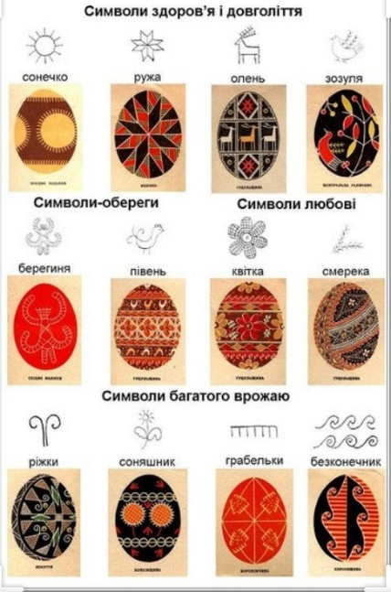
6 | «Квітковий натюрморт»  Намалюй ліричний квітковий натюрморт. Типові композиції квіткових натюрмортів. Зображення квітів  Художні матеріали на вибір.  Термін виконання: з 11.03 по 29.04 | 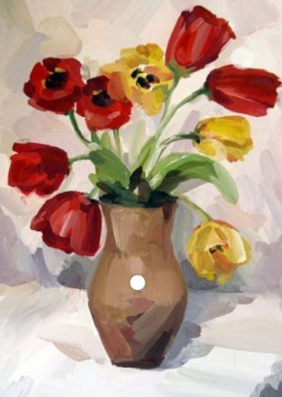
7 | «Стиль – забаганка дизайнера чи поклик душі?  «Зачіска – краса і стиль, що створює дизайнер.  Створюємо власний імідж.  Творче завдання: виконати дизайн-проект «Традиційні українські народні мотиви у сучасній моді». Моделювання зачіски для створення індивідуального стилю людини.  Художні матеріали: графічні матеріали.  Термін виконання: з 13.03 по 24.04. | 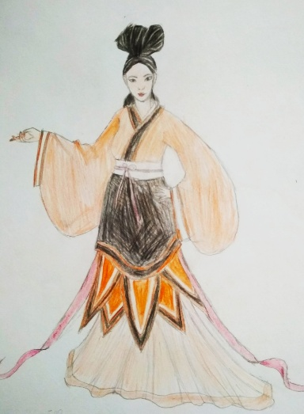  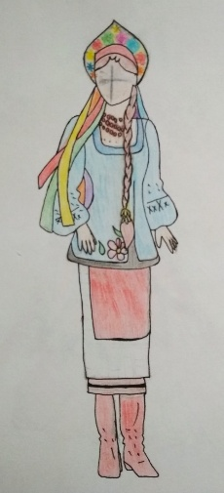  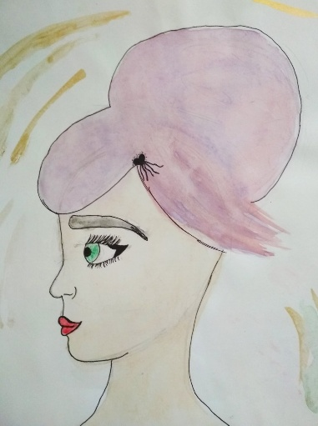
Фото готових робіт відправляти на viber за номером
телеону: 0966358449.

